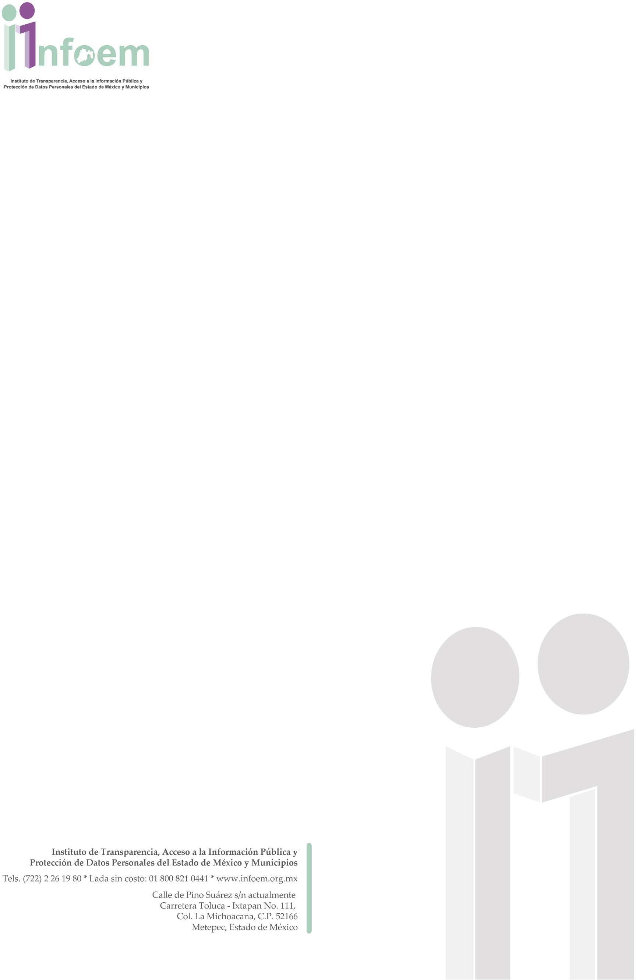

**VOTO PARTICULAR RECURSO DE REVISIÓN 04895/INFOEM/IP/RR/2023 Y ACUMULADOS**

VOTO PARTICULAR QUE FORMULA LA COMISIONADA SHARON CRISTINA MORALES MARTÍNEZ, EN RELACIÓN CON LA RESOLUCIÓN DICTADA POR EL PLENO DEL INSTITUTO DE TRANSPARENCIA, ACCESO A LA INFORMACIÓN PÚBLICA Y PROTECCIÓN DE DATOS PERSONALES DEL ESTADO DE MÉXICO Y MUNICIPIOS, EN LA SEXTA SESIÓN ORDINARIA CELEBRADA EL VEINTIUNO DE FEBRERO DE DOS MIL VEINTICUATRO, EN EL RECURSO DE REVISIÓN 04895/INFOEM/IP/RR/2023, 04896/INFOEM/IP/RR/2023, 04897/INFOEM/IP/RR/2023 y

04898/INFOEM/IP/RR/2023 ACUMULADOS.

Con fundamento en lo dispuesto por el artículo 14, fracciones X y XI del Reglamento Interior del Instituto de Transparencia, Acceso a la Información Pública y Protección de Datos Personales del Estado de México y Municipios, la que suscribe **SHARON CRISTINA MORALES MARTÍNEZ,** emito **VOTO PARTICULAR** respecto de la resolución dictada en el Recurso de Revisión **04895/INFOEM/IP/RR/2023 y acumulados,** pronunciada por criterio mayoritario del Pleno de este Instituto ante el proyecto presentado por el **Comisionado José Martínez Vilchis**.

Mi voto particular se centra en lo ordenado en el resolutivo SEGUNDO, punto 4:

*“SEGUNDO. Se ordena al Sujeto Obligado haga entrega a la parte Recurrente en términos del Considerando CUARTO de esta resolución, a través del Sistema de Acceso a la Información Mexiquense (SAIMEX), de ser procedente en versión pública, en formato PDF o en el formato que se posea o se haya generado, el o los documentos en donde consten los contratos, convenios, facturas, pólizas de pago, del gasto erogado, de lo siguiente:*

**4.** La instalación de *cámaras de vigilancia y de alarmas vecinales, llevado a cabo en todo el Municipio* ***y, al mayor grado de desagregación posible, el o los documentos en donde consten las colonias y/o delegaciones, unidades habitacionales, del periodo comprendido del 01 de enero de 2022 al treinta y uno de julio de dos mil veintitrés.***

**Página 1** de **4**



## VOTO PARTICULAR RECURSO DE REVISIÓN 04895/INFOEM/IP/RR/2023 Y ACUMULADOS

Ya que considero que se debió ordenar la reserva de los documentos en donde consten las colonias y/o delegaciones, unidades habitacionales en donde se realizó la instalación de cámaras de vigilancia y de alarmas vecinales, toda vez que al hacer pública la información referida facilita a los grupos delictivos el conocimiento preciso sobre las áreas monitoreadas, permitiéndoles evadir la vigilancia de manera estratégica. Además, es posible que la publicación de estos datos específicos pueda poner en riesgo directo a los habitantes de las áreas señaladas, creando patrones de vulnerabilidad que alteran negativamente la dinámica de seguridad en el municipio; por lo cual, la seguridad pública podría verse comprometida en zonas específicas, dando como resultado una afectación en el bienestar general de la población. Asimismo, se puede comprometer la efectividad de las operaciones y estrategias utilizadas por las fuerzas de seguridad, así como socavar la capacidad para generar inteligencia que sea crucial para el mantenimiento del orden y la protección de la sociedad.

Es preciso señalar que la divulgación de esta información puede afectar otros derechos fundamentales, como es la seguridad pública, por lo tanto, se debió valorar un criterio que proteja también el interés general y el bienestar de la comunidad; realizando una ponderación entre el derecho de acceso a la información, de conformidad a lo establecido en el artículo 140, fracción I, de la Ley de Transparencia y Acceso a la Información Pública del Estado de México y Municipio, el cual prevé que el acceso a la información pública será restringido excepcionalmente, cuando se comprometa la seguridad pública y cuente con un propósito genuino y un efecto demostrable.

De igual modo, se debió tener en consideración lo estipulado en el artículo 81 de la Ley de Seguridad del Estado de México:

**Página 2** de **4**



## VOTO PARTICULAR RECURSO DE REVISIÓN 04895/INFOEM/IP/RR/2023 Y ACUMULADOS

***Artículo 81.-*** *Toda información para la seguridad pública generada o en poder de Instituciones de Seguridad Pública o de cualquier instancia del Sistema Estatal debe registrarse, clasificarse y tratarse de conformidad con las disposiciones aplicables. No obstante lo anterior,* ***esta información se considerará reservada en los casos siguientes****:*

***I. Aquella cuya divulgación implique la revelación de normas, procedimientos, métodos, fuentes, especificaciones técnicas, sistemas, tecnología o equipos útiles a la generación de inteligencia para la seguridad pública o el combate a la delincuencia en el Estado de México****;*

*[...]*

## Por lo anteriormente expuesto, se emite VOTO PARTICULAR, pues considero que se debió ordenar la reserva del o los documentos en donde consten las instalaciones de cámaras de seguridad, así como de las alarmas vecinales en las colonias y/o delegaciones, unidades habitacionales, del periodo comprendido del 01 de enero de 2022 al treinta y uno de julio de 2023.

SCMM/AGZ/DEMF/CCA

**Página 3** de **4**





Página 4 de 4